Samopouzdanje

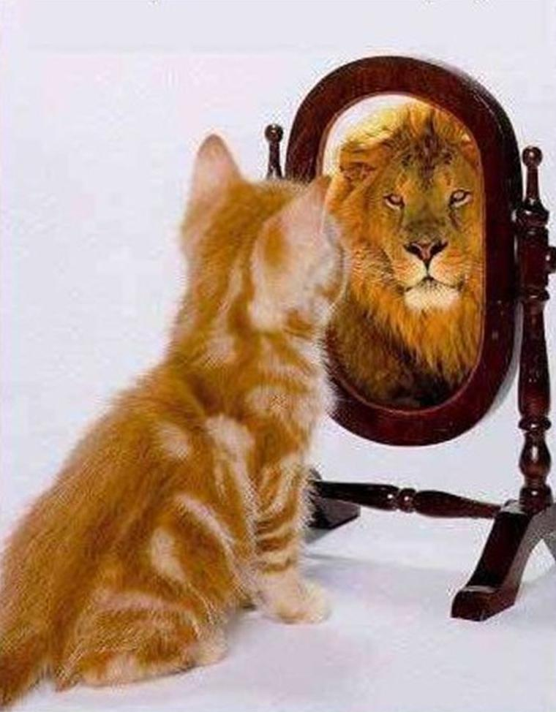

Što je to samopouzdanje?
Samopouzdanje je pozitivno i realno vrednovanje samoga sebe. To je manje-više stabilan unutarnji doživljaj sebe i svojih sposobnosti. Kod ljudi koji imaju „normalnu“ razinu samopouzdanja usponi i padovi samo privremeno utječu na doživljaj samoga sebe.
Samopouzdana osoba mišljenje o sebi temelji na poznavanju sebe i svojih kvaliteta. Mišljenje je uglavnom konstantno. Takve osobe svjesne su svojih prednosti, kvalitete i snage, ali su sposobne i realno prihvatiti svoje i mane i i ograničenja kao i privremene neuspjehe koji su sastavni dio života.
Kod osoba sa zdravim samopouzdanjem poruke unutarnjeg glasa su pozitivne i ohrabrujuće.
Što je to nisko samopouzdanje?
Osobe s niskom samopouzdanjem vrlo kritički vrednuju sebe i imaju pretežno negativna uvjerenja o sebi.
Na ljude s niskim samopouzdanjem svakodnevni uspjesi ili neuspjesi imaju veliki utjecaj.
Kod osoba s niskim samopouzdanjem unutarnji glas vrlo često kritizira, vrijeđa i umanjuje postignuća.
Osobe s niskim samopouzdanjem često se oslanjaju na ono što trenutno rade kako bi utvrdili osjećaj o sebi. Njima je potrebna vanjska pozitivna potvrda da bi neutralizirali negativne misli o sebi. Čak i kada postignu neki uspjeh, pozitivan osjećaj je privremen i uspjeh pripisuju vanjskim okolnostima ili sreći, a ne rezultatom svojih sposobnosti.
Kako se gradi i razvija samopouzdanje?
Samopouzdanje se gradi i razvija kroz cijeli život. Sliku o sebi gradimo kroz iskustva s drugim ljudima i aktivnosti kojima se bavimo. Kada odrastemo naši uspjesi (i neuspjesi), način na koji su nas tretirali i tretiraju članovi obitelji, učitelji, treneri, autoriteti, kolege, prijatelji doprinosi kreiranju različite razine samopouzdanja.
Temelji samopouzdanja kreiraju se kroz djetinjstvo.
Ako je osoba kroz djetinjstvo ( i život) primala uglavnom pozitivne poruke o sebi-vjerojatno će imati visoku razinu samopouzdanja. Ukoliko je primala uglavnom negativne poruke-imat će nisku razinu samopouzdanja. Ukoliko je, kao većina ljudi, primala i pozitivne i negativne poruke, razina samopouzdanja ovisit će o pojedinim okolnostima u određenoj situaciji ili životnom periodu.
Iskustva iz djetinjstva koja vode do zdravog samopouzdanja su:
- nagrađivanje za pozitivna (konstruktivna) ponašanja;
- pružanje pažnje/ slušanje djeteta;
- uvažavanje u obitelji;
- pozitivna iskustva u školi ili kroz sportske aktivnosti;
- pouzdana prijateljstva;
- pozitivne“ poruke“ od roditelja, bliskih osoba, prijatelja i važnih „figura“.

Iskustva iz djetinjstva koja uzrokuju nisko samopouzdanje:
- često kritiziranje;
- često kažnjavanje;
- ignoriranje;
- zapostavljanje;
- pretjerano zaštićivanje;
- očekivanje savršenstva;
- neuspjeh u školi, aktivnostima, sportu;
- negativne poruke od strane bliskih i važnih osoba;
- kritizirajuće poruke nakon neuspjeha usmjerene na „osobu“ (nerazdvajanje postupka od osobe).
Koja pitanja (tvrdnje) nam mogu pomoći da „detektiramo“ manjak samopouzdanja?
Moja životna iskustva naučila su me da pozitivno vrednujem i cijenim sebe.
Imam dobro mišljenje o sebi samom.
Pridajem jednaku vrijednost svojim kvalitetama, vještinama i vrlinama kao i slabostima.
Osjećam se dobro sa sobom.
Mislim da sam vrijedan/vrijedna vremena i pažnje drugih ljudi.
Moja očekivanja od samog sebe nisu veća niti rigidnija od očekivanja prema drugima.
Prema sebi sam češće ljubazan/ljubazna nego samokritizirajući/samokritizirajuća.
Osobe koje imaju samopouzdanje uglavnom poštuju navedene tvrdnje i na njih bi odgovorile s: Da, defintivno.
Kako možemo prepoznati ponašanja koja prikrivaju nedostatak samopouzdanja?
Ponekad se manjak samopouzdanja krije iza ponašanja „sretan sam i uspješan“ iza kojeg se osoba zapravo užasno boji neuspjeha i živi u konstantnom strahu da će biti „otkrivena“. Potrebno je stalno dokazivanje što može dovesti do problema poput perfekcionizma, stalnog odgađanja, natjecateljskog raspoloženja i do potpune iscrpljenosti ili sloma.
Drugi oblik prikrivenog manjka samopouzdanja-osoba koja se bori za mišljenja i dobrobit drugih. Živi u stalnoj ljutnji i ima osjećaj kako ne vrijedi dovoljno. Stalno mora dokazivati kako ga tuđi komentari ne mogu povrijediti. Često okrivljuje druge, što opet vodi do protivljenja zakonu, demonstrativnih istupa i sl.
Treći oblik prikrivenog manjka samopouzdanja-osoba se osjeća bespomoćno i kao da je nesposobna nositi se svakodnevnim životnim izazovima i čeka nekoga tko će ju spasiti. Samosažaljenje koristi kao štit protiv preuzimanja odgovornosti. Često joj je potrebna tuđa zaštita i vodstvo, što vodi do manjka sposobnosti odlučivanja i podcjenjivanja vlastitog uspjeha, ponekad do opsesivnog oslanjanje na duge osobe (često je to partner).
Koje posljedice može imati manjak samopouzdanja?
Negativno mišljenje o sebi koje leži u osnovi niskog samopouzdanja ima brojne posljedice na svakodnevni život i funkcioniranje.
Kognitivno bihevioralni pristup usmjerava se na povezanost između misli, osjećaja i ponašanja i na mogućnosti promjene unutar tog „sustava“.
Koje misli najčešće ima osoba s manjkom samopouzdanja?
Osoba s niskom razinom samopouzdanja ima uglavnom negativna uvjerenja o sebi, svojim sposobnostima i osobnoj vrijednosti. Ova uvjerenja rezultiraju i negativnim mislima u pojedinim situacijama koje su sadržajno vezane za neuspjeh, samokritiku i umanjivanje osobnog uspjeha.
Primjer: „Pao sam ispit, glup sam, što ja uopće radim na ovom studiju, svi su bolji od mene.“
Karakteristično za osobe s niskom razinom samopouzdanja je da i nakon što postignu uspjeh u određenoj situaciji-to pripisuju okolnostima ili sreći.
Primjer: „Iako se ljudima svidjelo moje izlaganje, to nije bilo dobro, srećom da oni to nisu primijetili“
Kakvi osjećaji se javljaju vezano na te misli?
Uvjerenja i automatske misli kod osobe s niskom razinom samopouzdanja mogu rezultirati slijedećim emocijama:
- tugom;
- tjeskobom;
- osjećajem krivnje;
- osjećajem srama;
- ljutnjom.
Kakvim ponašanjem rezultiraju te misli?
Osoba s niskim osjećajem samopouzdanja karakteristično se ponaša .Ponašanja proizlaze iz negativnih uvjerenja o sebi i vlastitim sposobnostima.
Osoba s manjkom samopouzdanja često:
- izbjegava nove situacije;
- izbjegava izazove;
- tiho govori;
- ima karakteristično držanje tijela (pogrbljeno, oklijevajuće, izbjegavanje kontakta očima);
- nedovoljno izražava svoje potreba;
- nedovoljno traži ispunjenje svojih potreba;
- ponaša se samodestruktivno.
Ovakva ponašanja u životu često rezultiraju nerealiziranjem vlastitih potencijala radi postavljanja niskih zahtjeva samom sebi, nezadovoljstvom, frustracijom, nezadovoljavajućim partnerskim odnosima i drugim bliskom odnosima, smanjenom socijalizacijom, nesposobnošću uživanja u životni radostima.
Nešto o tretmanu…
Kroz kognitivno-bihevioralni tretman radi se na mijenjaju negativnih misli u pozitivnije i konstruktivnije i na promijeni vlastitih uvjerenja o sebi što dovodi do promjena u emocijama i ponašanju. Zajedno s klijentom postavljaju se ciljevi i kroz metode koje se inače koriste u ovom načinu terapije postepeno se ostvaruju ti ciljevi. Potrebno je raditi i na tvz. kognitivnoj komponenti-uvjerenjima koja smo stekli o sebi kroz djetinjstvo i životne situacije, odnosno poruke koje smo „primali“ i na bihevioralnoj komponenti: našem ponašanju koje proizlazi iz takvih uvjerenja.
Cilj ove kratke edukacije je objasniti osnove koje leže u manjku samopouzdanju. Također je cilj rasvijetliti klijentu da se uvjerenja usvajaju i „uče“ kroz odnose s drugima i kroz životne situacije te se jednako tako mogu naučiti i „nova“ ponašanja.
Psihoedukacija početak je uspješne terapije i motivira klijenta za nastavak terapije i preuzimanje aktivne, partnerske uloge koja je obilježje u ovom psihoterapijskom pristupu.
O tome kroz slijedeće seanse zajedno s Vama…

Ana Puljak

